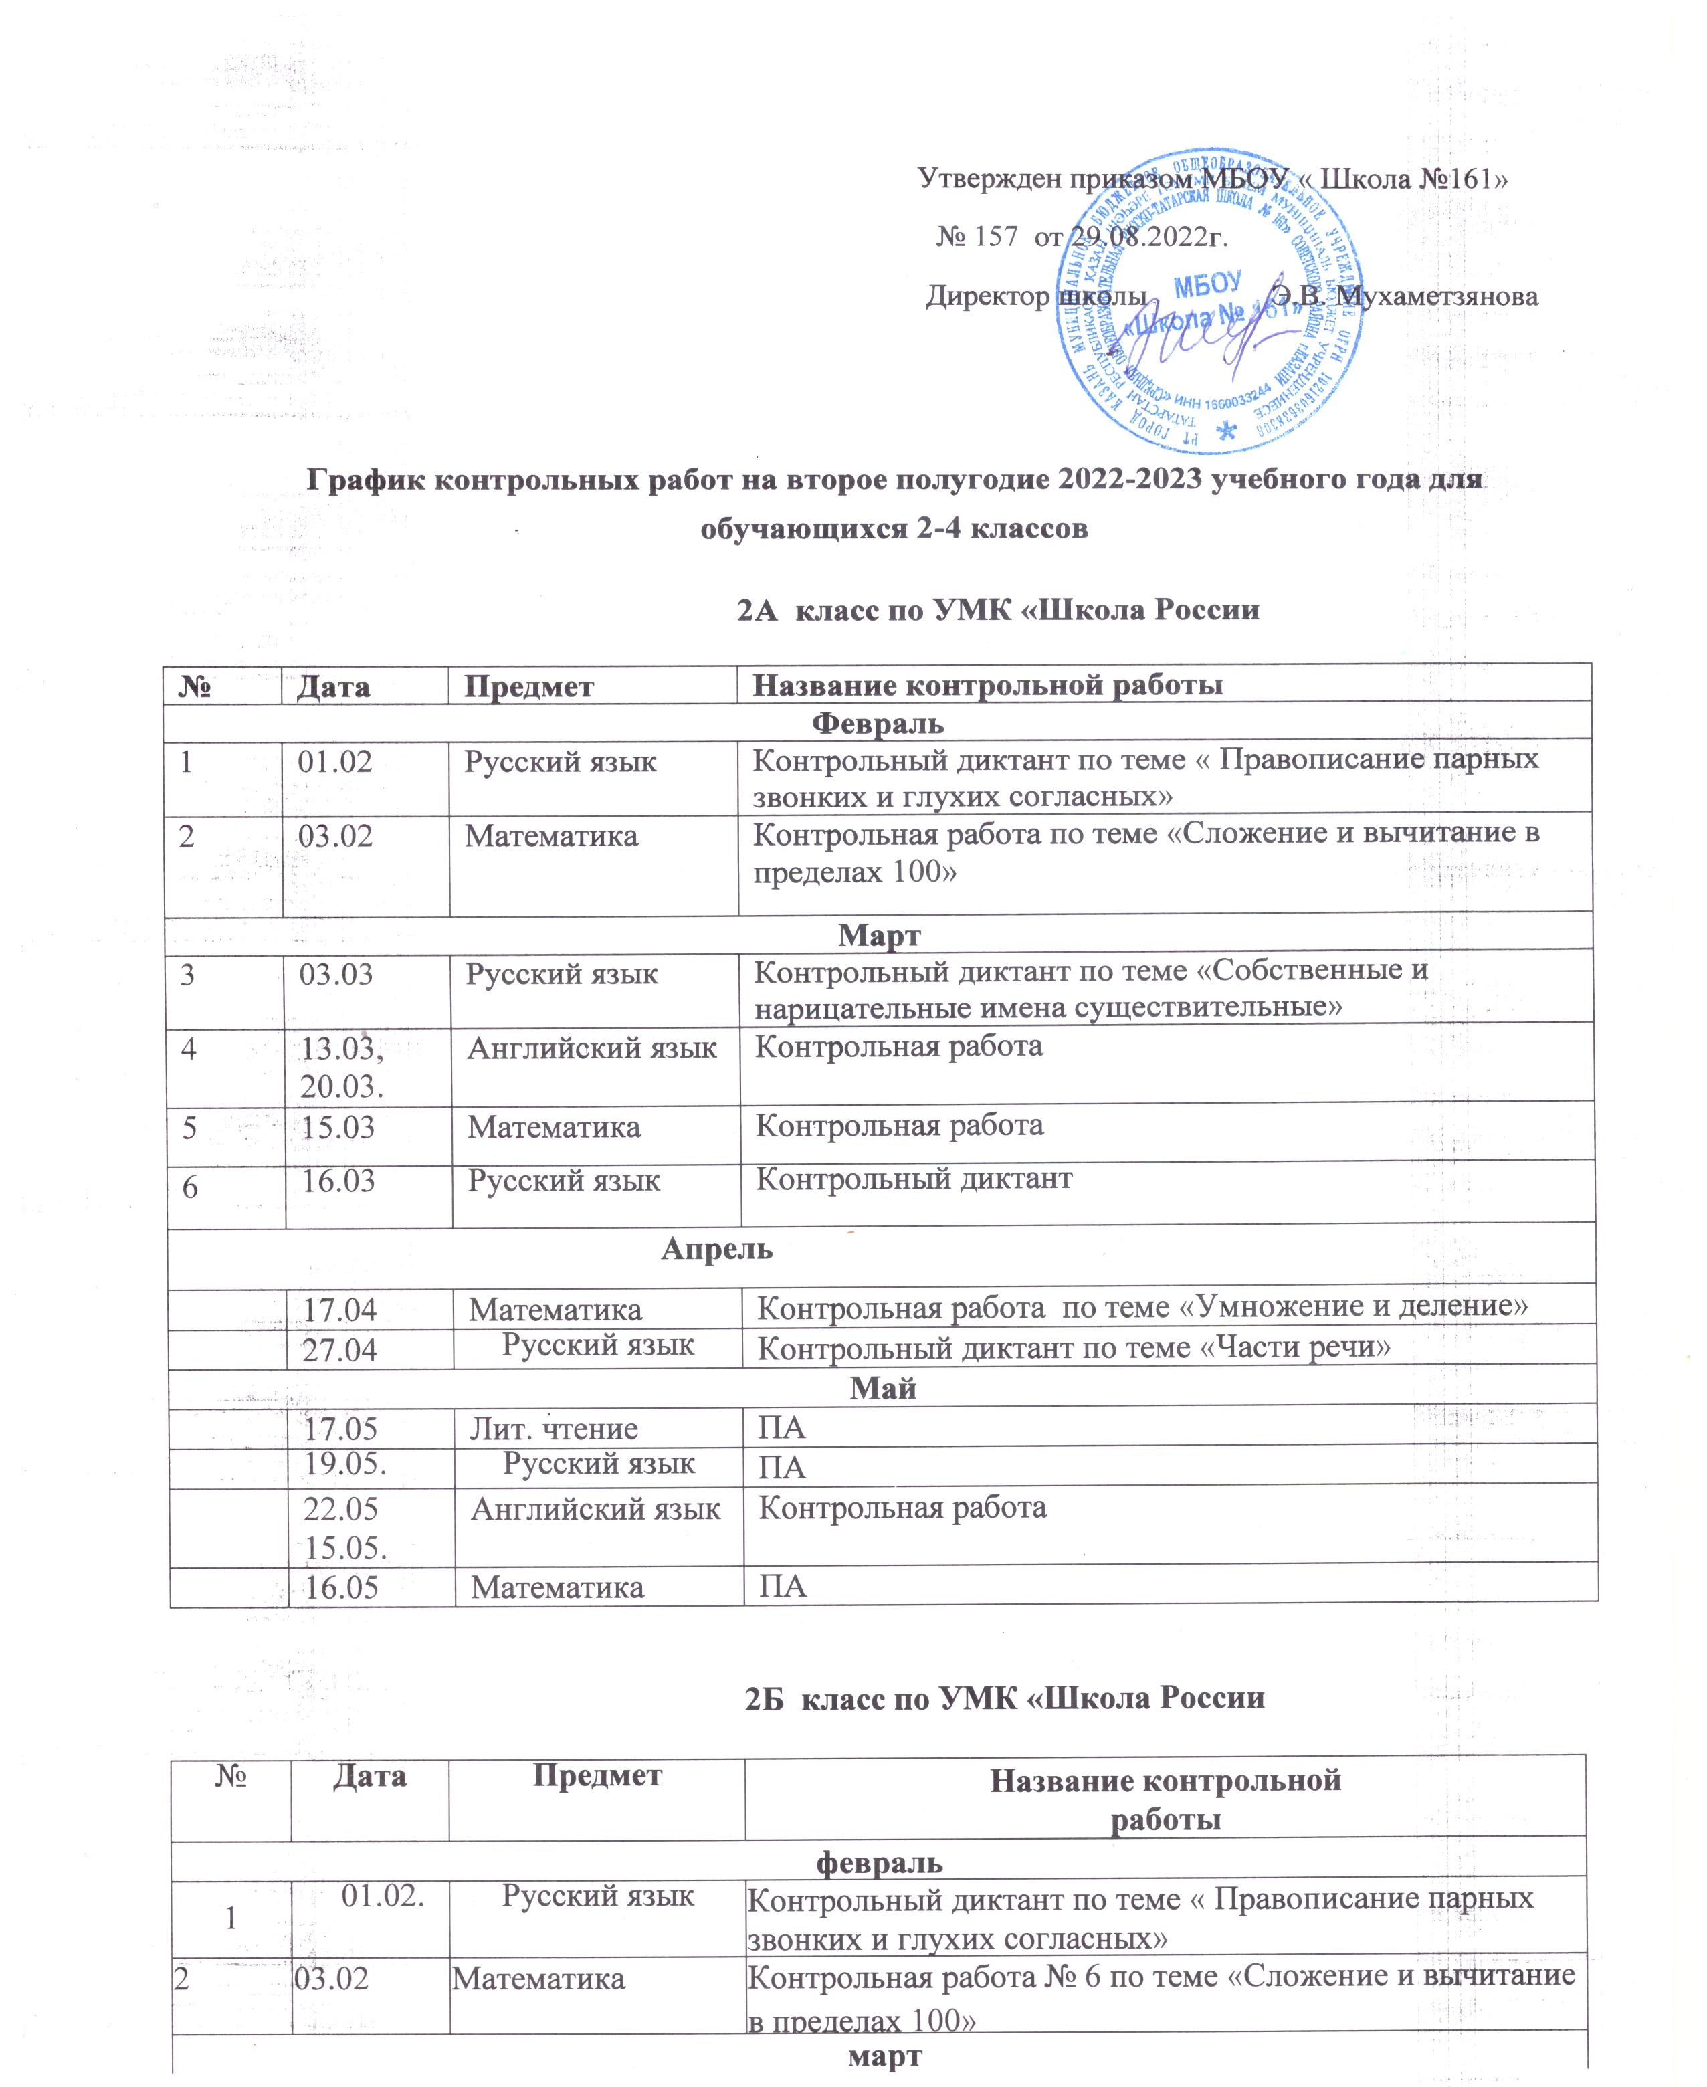

2Б класс по УМК «Школа России
№ | Дата | Предмет | Название контрольной  работы
февраль
1 | 01.02. | Русский язык | Контрольный диктант по теме « Правописание парных звонких и глухих согласных»
2 | 03.02 | Математика | Контрольная работа № 6 по теме «Сложение и вычитание в пределах 100»
март
3 | 03.03. | Русский язык | Контрольный диктант по теме «Собственные и нарицательные имена существительные»
4 | 17.03. | Русский язык | Итоговый контрольный диктант за третью четверть
5 | 16.03 | Математика | Контрольная работа № 7 по итогам 3 четверти
6 | 15.03. | Английский язык | Контрольная работа
Апрель
7 | 17.04 | Математика | Контрольная работа № 8 по теме «Умножение и деление»
май
8 | 03.05. | Русский язык | Контрольный диктант по теме «Части речи»
9  10 | 19.05. | Русский язык | ПА
10 | 16.05. | Литературное чтение | ПА
11 | 17.05. | Математика | ПА
12 | 18.05. | Английский язык | Контрольная работа

2В класс по УМК « Перспектива»
№ | Дата | Предмет | Название контрольной работы
Февраль
1 | 16.02 | Русский язык | Контрольный диктант по теме «Слово и его значение»
2 | 07.02 | Математика | Контрольная работа по теме «Сложение и вычитание в пределах 100»
Март
3 | 14.03 | Русский язык | Контрольный диктант по теме «Состав слова»
4 | 16.03 | Английский язык | Контрольная работа
5 | 22.03 | Математика | Контрольная работа
Апрель
6 | 28.04 | Математика | Контрольная работа
7 | 06.04 | Русский язык | Контрольный диктант по теме «Имя существительное»
Май
8 | 2.05. | Русский язык | Контрольный диктант по теме «Части речи»
9 | 17.05 | Лит. чтение | ПА
10 | 18.05. | Русский язык | ПА
11 | 15.05. | Английский язык | Контрольная работа
12 | 16.05 | Математика | ПА

2 г класса по УМК «Школа России»
№ | Дата | Предмет | Название контрольной работы
Январь
1 | 31.01 | Русский язык | Контрольный диктант «Зяблик»
Февраль
2 | 2.02 | Математика | Контрольная работа по теме «Сложение и вычитание в пределах 100»
Март
3 | 1.03 | Русский язык | Контрольный диктант «Главный город»
4 | 13.03 | Русский язык | Контрольный диктант за 3 четверть
5 | 17.03 | Математика | Контрольная работа за 3 четверть
6 | 16.03. | Английский язык | Контрольная работа
Апрель
7 | 14.04 | Математика | Контрольная работа по теме «Умножение и деление»
8 | 19.04 | Русский язык | Контрольный диктант «Дети в лесу»
9 | 28.04 | Русский язык | Контрольный диктант «Гроза»
Май
10 | 15.05 | Русский язык | ПА
11 | 17.05 | Математика | ПА
12 | 18.05. | Литературное чтение | ПА
13 | 16.05. | Английский язык | Контрольная работа

3А класс по УМК «Школа России»
№ | Дата | Предмет | Название контрольной работы
февраль
1 | 03.02 | Математика | Контрольная работа по теме « Табличное умножение и деление. Решение уравнений»
2 | 01.02 | Русский язык | Контрольный диктант о теме « Имя существительное»
3 | 22.02 | Математика | Контрольная работа по теме « Деление с остатком»
март
4 | 01.03 | Русский язык | Контрольный диктант о теме « Имя прилагательное»
5 | 16.03 | Математика | Контрольная работа по теме Нумерация в пределах 1000»
6 | 15.03 | Русский язык | Итоговый контрольный диктант за 3 четверть
7 | 27.02 | Английский язык | Контрольная работа
апрель
8 | 21.04 | математика | Контрольная работа по теме « Сложение и вычитание в пределах 1000"
май
9 | 03.05 | Русский язык | Контрольный диктант по теме «Глагол»
10 | 18.05. | Русский язык | ПА
11 | 19.05 | математика | ПА
12 | 16.05. | Литературное чтение | ПА
13 | 08.05 | Английский язык | Контрольная работа

3Б класс по УМК «Школа России»
№ |  | Дата | Предмет | Название контрольной работы
февраль
1 | 09.02 |  | Математика | Контрольная работа по теме « Табличное умножение и деление. Решение уравнений»
2 | 06.02 |  | Русский язык | Контрольный диктант о теме « Имя существительное»
март
3 | 06.03 |  | Русский язык | Контрольный диктант о теме « Имя прилагательное»
4 | 01.03 |  | Математика | Контрольная работа по теме « Деление с остатком»
5 | 14.03 |  | Математика | Контрольная работа по теме Нумерация в пределах 1000»
6 | 17.03 |  | Русский язык | Итоговый контрольный диктант за 3 четверть
7 | 27.02 |  | Английский язык | Контрольная работа
апрель
8 | 21.04 |  | математика | Контрольная работа по теме « Сложение и вычитание в пределах 1000"
май
9 | 03.05 |  | Русский язык | Контрольный диктант по теме «Глагол»
10 | 18.05. |  | Русский язык | ПА
11 | 19.05 |  | математика | ПА
12 | 16.05. |  | Литературное чтение | ПА
13 | 08.05 |  | Английский язык | Контрольная работа

3В класс по УМК «Перспектива»

Февраль
№ | Дата | Предмет | Название контрольной работы
1 | 02.02 | Математика | Контрольная работа «Умение решать задачи на приведение к единице нахождение уменьшаемого».
2 | 01.02 | Русский язык | Контрольный диктант по теме «Мягкий знак после шипящих на конце имён существительных женского рода» с грамматическим заданием
3 | 28.02 | Математика | Контрольная работа «Табличные случаи умножения и деления»
4 | 27.02 | Английский язык | Контрольная работа
Март
5 | 01.03 | Русский язык | Контрольный диктант по теме: «Изменение имён существительных по падежам» с грамматическим заданием
6 | 22.03 | Математика | Контрольная работа «Устные приёмы вычислений в пределах 1000». За 3 четверть
7 | 21.03 | Русский язык | Контрольный диктант «Глагол» с грамматическим заданием за 3 четверть.
Апрель
8 | 27.04 | Русский язык | Контрольный диктант по теме «Имя прилагательное» с грамматическим заданием
9 | 25.04 | Математика | Контрольная работа «Устные приёмы вычислений в пределах 1000».
Май
10 | 17.05 | Математика | ПА
11 | 18.05 | Русский язык | ПА
12 | 22.05 | Литературное чтение | ПА
13 | 8.05. | Английский язык | Контрольная работа

3Г класс по УМК «Перспектива»

Январь
1 | 31.01 | Русский язык | Контрольный диктант по теме «Мягкий знак после шипящих на конце имён существительных женского рода» с грамматическим заданием
Февраль
2 | 02.02 | Математика | Контрольная работа
3 | 17.02 | Математика | Контрольная работа
4 | 27.02 | Русский язык | Контрольный диктант по теме: «Изменение имён существительных по падежам» с грамматическим заданием
5 | 28.02 | Английский язык | Контрольная работа

Март
6 | 21.03 | Русский язык | Контрольный диктант
7 | 22.03 | Математика | Контрольная работа

Апрель
8 | 14.04 | Математика | Контрольная работа
9 | 21.04 | Русский язык | Контрольный диктант «Глагол» с грамматическим заданием.
10 | 28.04 | Математика | Контрольная работа

Май
11 | 16.05 | Русский язык | ПА
12 | 17.05 | Математика | ПА
13 | 19.05 | Литературное чтение | ПА
14 | 10.05 | Английский язык | Контрольная работа

4 «А» класс по УМК «Школа России»
№ | Дата | Предмет | Название контрольной работы

Февраль
1. | 16.02 | Русский язык | Контрольный диктант по теме «Имя прилагательное»
2. | 28.02 | Математика | Контрольная работа по теме: «Умножение и деление на числа, оканчивающиеся нулями»

Март
3 | 02.03 | Русский язык | Контрольный диктант по теме «Местоимение»
4 | 14.03 | Математика | Контрольная работа за 3 четверть
5 | 16.03 | Русский язык | Контрольный диктант за 3 четверть
6 | 10.03 | Английский язык | Контрольная работа

Апрель
7 | 11.04. | математика | ВПР
8 | 13.04. | Русский язык | ВПР
9 | 18.04. | Окружающий мир | ВПР
10 | 20.04 | Русский язык | Контрольный диктант по теме «Глагол»
11 | 28.04 | Математика | Контрольная работа по теме: «умножение и деление на трехзначные числа»
 | Май
12 | 15.05 | Русский язык | ИК
13 | 12.05 | Математика | ИК
14 | 18.05 | Литературное чтение | ИК
15 | 05.05 | Английский язык | Контрольная работа

4 «Б» класс по УМК «Школа России»

Январь
№ | Дата | Предмет | Название контрольной работы
1 | 20.01 | Математика | Контрольная работа по теме « Умножение на числа. оканчивающиеся нулями»
Февраль
2 | 6.02 | Математика | Контрольная работа по теме « Деление на числа. оканчивающиеся нулями»
3 | 15.02 | Русский язык | Контрольный диктант по теме « Имя прилагательное»
4 | 22.02 | Математика | Контрольная работа по теме « Умножение на двузначное и трехзначное число»
Март
5 | 6.03 | Русский язык | Контрольный диктант по теме « Местоимение»
6 | 20.03 | Математика | Контрольная работа за 3 четверть
7 | 21.03 | Русский язык | Контрольный диктант за 3 четверть
8 | 16.03.  17.03. | Английский язык | Контрольная работа
Апрель
9 | 11.04. | математика | ВПР
10 | 13.04. | Русский язык | ВПР
11 | 18.04. | Окружающий мир | ВПР
12 | 22.04 | Русский язык | Контрольный диктант о теме « Глагол»
13 | 24.04 | Математика | Контрольная работа по теме «Умножение и деление на трехзначное число»
Май
14 | 05.05.  12.05. | Английский язык | Контрольная работа
15 | 16.05 | Русский язык | ИК
16 | 18.05 | Математика | ИК
17 | 17.05. | Литературное чтение | ИК

4 «В» класс по УМК «Школа России»
№ | Дата | Предмет | Название контрольной работы

Февраль
1 | 16.02 | Русский язык | Контрольный диктант по теме «Имя прилагательное»
2 | 28.02 | Математика | Контрольная работа по теме: «Умножение и деление на числа, оканчивающиеся нулями»

Март
3 | 02.03 | Русский язык | Контрольный диктант по теме «Местоимение»
4 | 14.03 | Математика | Контрольная работа за 3 четверть
5 | 16.03 | Русский язык | Контрольный диктант за 3 четверть
6 | 17.03 | Английский язык | Контрольная работа

Апрель
7 | 11.04. | математика | ВПР
8 | 13.04. | Русский язык | ВПР
9 | 18.04. | Окружающий мир | ВПР
10 | 20.04 | Русский язык | Контрольный диктант по теме «Глагол»
11 | 28.04 | Математика | Контрольная работа по теме: «умножение и деление на трехзначные числа»
 | Май
12 | 15.05 | Русский язык | ИК
13 | 17.05 | Математика | ИК
14 | 18.05 | Литературное чтение | ИК
15 | 12.05 | Английский язык | Контрольная работа

4 «Г» класс по УМК « Перспектива»

№ | Дата | Предмет | Название контрольной работы
Январь
1 | 26.01. | Математика | Контрольная работа
Февраль
2 | 7.02.  7.02.2023 | Русский язык | Контрольный диктант по теме «Имя существительное»
3 | 13.02.  13.02.2023 | Математика | Контрольная работа
4 | 27.02. | Русский язык | Контрольный диктант по теме "Прилагательное"
Март

МАРТ

5 | 06.03. | Русский язык | Контрольный диктант по теме "Местоимение"
6 | 10.03. | Математика | Контрольная работа
7 | 17.03 | Английский язык | Контрольная работа
Апрель
8 | 11.04. | математика | ВПР
9 | 13.04. | Русский язык | ВПР
10 | 18.04. | Окружающий мир | ВПР
11 | 20.04. | Русский язык | Контрольный диктант по теме "Глагол".
12 | 21.04. | Математика | Контрольная работа
Май
МАЙ
13 | 15.05. | Математика | ИК
14 | 18.05. | Русский язык | ИК
15 | 16.05. | Литературное чтение | ИК
16 | 12.05 | Английский язык | Контрольная работа

